Klotzbach Revisited
Posted on February 8, 2013 by Jos Hagelaars | 2 comments
Guest Blog by Jos Hagelaars
The average surface temperature of the earth, measured by thermometers, are gathered by a number of institutes, the best known of these datasets are GISTEMP , HadCRUT and NCDC . Since 1979 there is also temperature data for the lower troposphere released by the University of Alabama in Huntsville (UAH) and Remote Sensing Systems (RSS), which are measured by satellites.
The temperatures of these two measurement methods show differences, such as: the NCDC data indicate a trend over the land area of ​​0.27 ° C / decade for the period 1979 t / m 2012, while over the same period, the trend over the satellite data from UAH significantly lower to 0.18 ° C / decade. This while the trends on global temperatures show smaller differences, for NCDC and UAH 0.15 ° C / decade and 0.14 ° C / decade over the same period, respectively.
Big deal? Almost everything related to the climate is a 'big deal', so for this trend differences this is no different. In a world that is getting warmer, regardless of the cause of global warming, the upper troposphere should warm up on average more than the surface and the data from either UAH (and RSS) do not show this. Why should it be warm more higher up in the troposphere and what is the cause of this trend differences between surface temperatures and satellite temperatures?
In this blog piece I will look in more detail at the causes of the larger increase in the temperature in the troposphere compared to surface warming, which has everything to do with the amount of water vapor in air. The trend differences between the satellite data – who do not represent just the surface, but the whole lower troposphere - and surface temperatures have obviously been investigated. The main study, conducted by Ben Santer et al in 2005, concluded that on a monthly and annual time scales the satellite data (and radiosonde data) indeed showed a larger increase, but strangely enough not on decadal time scales. It was generally assumed that the cause thereof was related to anomalies in the satellite data.
In the second part of this blog piece we will find the name Klotzbach, which is also in the title above. It concerns an article by Phil Klotzbach et al, published in 2009, which provides an alternative explanation for the trend differences: the cause may lie in differences in the data of the surface temperatures and not in the satellite data.
Klotzbach-2009 concluded, inter alia, that during the 30 years of the satellite era, the surface temperature over land was warming by up to a maximum of 0.15 ° C / decade (for the NCDC data) faster than the satellite temperatures of Roy Spencer and John Christy ( UAH) showed, approximately 0.45 ° C over those 30 years. The article led to a true soap regarding the amplification factor between temperatures at the surface and in the lower troposphere.
Given that very little has changed in measuring the surface temperature, you would expect that this absolute temperature difference over land between NCDC and UAH would be increased with the passage of time. Re-doing the calculation of Klotzbach-2009 shows, however, something entirely different. With not more than 4 years of additional measurement data to the maximum absolute temperature difference over land between NCDC and UAH even declined to 0.34 ° C and the trend difference is as much as 30% lower than become with 0.10 ° C / decade.
It really appears that the cause of this trend differences over decades should be sought in the satellite data.
The temperature gradient in the troposphere / the 'lapse rate'
The higher in the troposphere, the colder. This occurs because rising warm air will cool with increasing altitude because of the pressure decreases with altitude, by means of so-called adiabatic processes. This temperature gradient is being called the ' lapse rate ', a term that frequently encountered in articles about the atmosphere in relation to the climate. If the air is dry, the rate is about 10 ° C per km. If the air contains water vapor, water vapor will condense to form water due to cooling as a result of the rise of the air, thereby releasing condensation (latent) heat. In this way, heat is thus transported to higher altitudes, and the decrease in the temperature with altitude will be smaller, for air saturated with water vapor, this is approximately 6 ° C per km.
When it warms up, air can contain more water vapor. This has also an impact on the lapse rate, since more water vapor means more heat transfer to greater heights. This effect on the lapse rate is called the lapse rate feedback. More heat at higher altitudes, means that the emission of infrared light is larger, thus providing a negative feedback. This effect is particularly important in the tropics. At higher latitudes, the increase of the temperature at the surface dominant, with the change in the lapse rate feedback is positive. See Figure 1 (to the climate dynamics webpage of the University of Leuven ).
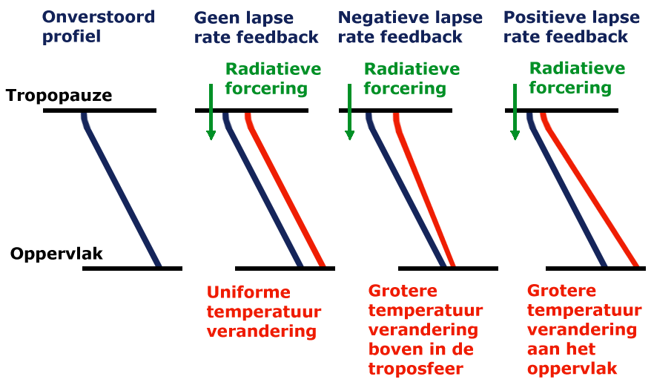
Figure 1. Schematic representation of the positive and negative lapse rate feedback.
On average it is expected that the negative lapse rate feedback dominates, with a value of approximately -0.8 W / (m² · K) ( Held and Soden 2006 and IPCC 2007 ).
The satellite temperatures are no surface temperatures, but a sort of average of the entire lower troposphere. These temperatures are derived from the microwave radiation of oxygen per layer height in the atmosphere. See Figure 2 for the weighting factors for each altitude layer of the RSS temperatures for the lower troposphere (TLT), these differ for the land and the ocean.
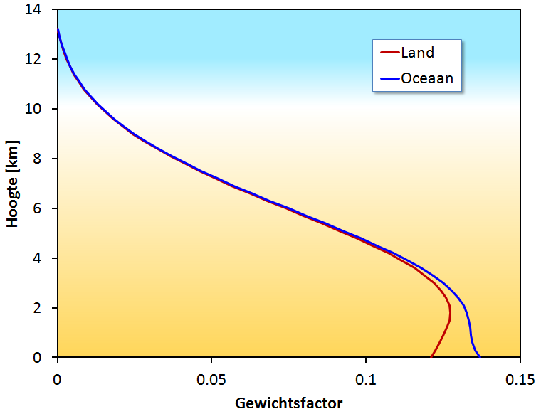
Figure 2: The weighting factors for each level of the RSS data TLT.
If one expects that the average lapse rate feedback is negative, than, when it gets warmer, more heat is transported to higher altitudes, the temperature higher in the troposphere should increase more than at the surface. As said, this does not appear to be the case when comparing the surface and satellite temperatures.
Klotzbach 2009
Obviously, these differences have been investigated at various occasions. The most well known studies are those of Santer et al 2005 , Karl et al 2006 and a review of Thorne et al 2011 .
Santer et al concluded that on monthly and annual time scales the temperature observations of the troposphere in the tropics are consistent with the theory and show a larger warming at height than at the surface. On decadal time scales, however, they found only one data set that showed a similar response, as shown in Figure 3 (from Thorne, 2011).
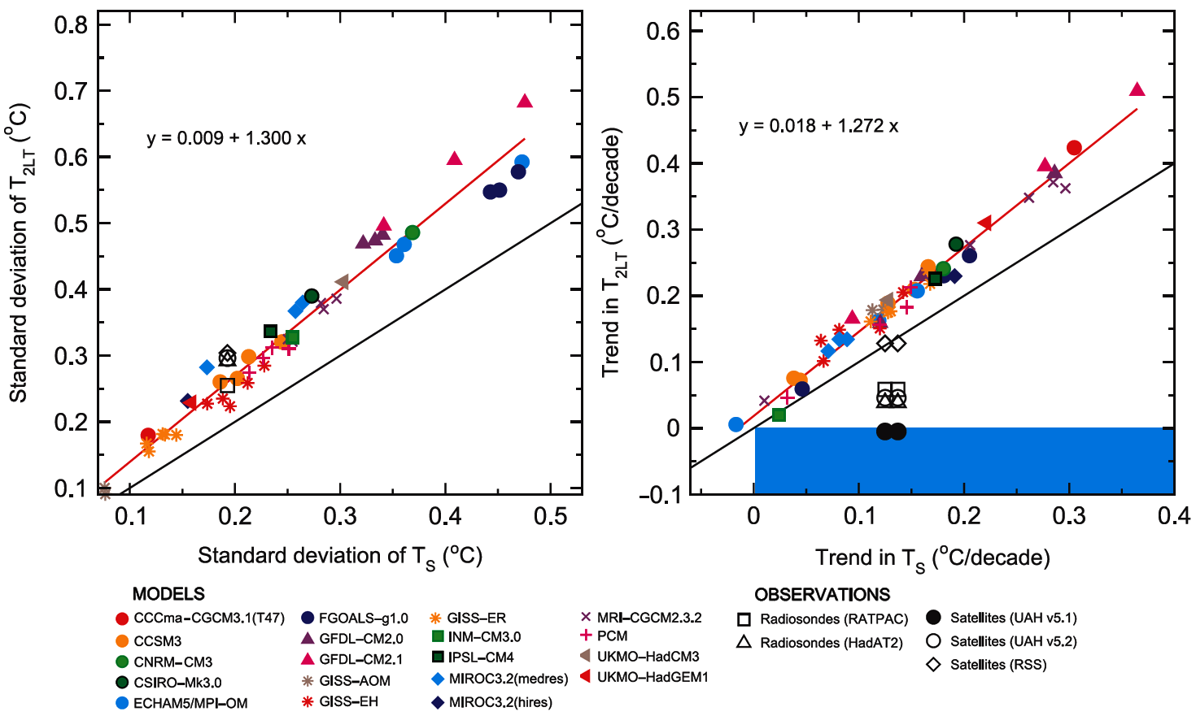
Figure 3: The behavior of tropical temperatures in observations and models.
The black line in the graphs represents a gain factor of the surface temperature (Ts) for the temperature of the lower troposphere (2LT) of 1 and the red line of approximately 1.3.
The left graph is a representation of the month-on-month change, here are the models and observations (radiosondes and satellites) are mutually consistent.
The right graph is a representation of the trends decade scale. Here, the models give an amplification factor of approximately 1.3, whereas the observations (except RSS) show an amplification factor even smaller than 1.
The major report by the U.S. Climate Change Science Program (Karl et al) concluded:
These results could Arise due to errors common to all models, to significant non-climatic influences remaining Within some or all of the observational data sets, leading to biased estimates long-term trend, or a combination or synthesis factors. The new evidence in this Report (model-to-model consistency of amplification results, the large uncertainties in observed tropospheric temperature trends, and independent physical evidence supporting substantialism Tropospheric warming) favors the second explanation.
A deviation in the long-term trend of the satellite data (and the radiosonde data) would be the most likely explanation for the trend differences. Not illogical given the difficulties inherent in the satellite measurements (see for example the various UAH versions ), as the drift in the orbit of the satellites, the sensors degrading over time, calibration problems during a change of satellites or temperature effects in the instruments themselves . Last year Po Fu & Chedley reported yet another error in the satellite temperatures, and one of their conclusions is:
"Creating climate-quality satellite temperature datasets is a challenging process That requires constant attention as new biases are discovered."
In 2009, an article appeared in the Journal of Geophysical Research Klotzbach, Pielke Jr.. and Sr., Christy and McNider , entitled:
"An alternative explanation for differential temperature trends at the surface and in the lower troposphere."
The alternative here is the possibility that there is an abnormality in the surface temperatures. Their overall conclusion was:
"The differences between trends observed in the surface and lower-tropospheric satellite data sets are statistically significant in most comparisons, with much freater differences over land areas than over ocean areas. These findings strongly suggest that there remain important inconsistencies between surface and satellite records. "
The Klotzbach-2009 articles pronounces 'inconsistencies' are caused by abnormalities in the surface temperatures, see the text in their section 2 entitled "Recent Evidence of biases in the Surface Temperature Record".
To map trend differences between NCDC/HadCRUT3 and the UAH / RSS data mapping, they have taken monthly data of the different sets, subtracted these, then determined the trend of this difference. If there would be no difference between the data sets this trend should be zero. In Figure 4 of the Klotzbach-2009 article (their Table 2) the results are presented.
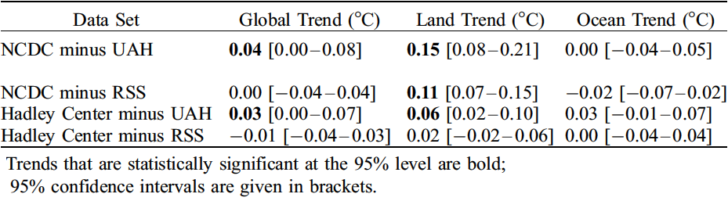
Figure 4: Trend Differences between NCDC/HadCRUT3 and UAH / RSS for 1979-2008.
The biggest difference was found for NCDC minus UAH with a trend of +0.15 ° C / decade over land and a global trend of +0.04 ° C / decade, where a negative ratio would be expected. This is exactly what Santer et al concluded, on the decadal scale the behavior deviates and as this does not happen on shorter time scales, Santer's article states the following:
"The real conundrum is the complex behavior of the observations".
In Klotzbach, 2009, the same calculations are also performed with an amplification factor for the warming at higher altitudes, so the differences are even greater. They used an average gain of 1.2 that Ross McKitrick had provided to the gentleman, via data from a GISS-ER climate model study (copied from an FTP server). About this trick with that gain a lot of commotion, see the Real Climate blog piece about this. Gavin Schmidt (responsible for the GISS climate model) got to an entirely different conclusion based on his model as a gain above land which was on average 0.95 instead of the 1.2 used by Klotzbach-2009. In 2010, a correction appeared in the original article where the calculation were redone with an amplification factor of 1.1 for the country and 1.4 for the oceans. Oddly enough again not the by Schmidt calculated value (see also this email exchange ).
In climate skeptic articles sometimes refer to Klotzbach, 2009, to make clear that there are problems with the measurement of the surface temperature.
Marcel Crok uses in his book "The State of the Climate" which 0.15 ° C / decade from Figure 4. See the discussion of this part of the book of Crok the PCCC climate portal :
"If there are anomalies in the surface measurements, then shouldn’t satellite and surface measurements in the course of time deviate? [...] Indeed show this to be the case. Over land, the difference between the temperature measurements and satellite measurements can be as high as 0.5 degree over the past thirty years. While climate researchers actually expect the opposite. "
0.5 degree which is based on three decades times 0.15, 0.5 ° C has been completed, so that only the highest number in the table of Klotzbach-2009 has been used. The two types of measurements over land deviate, which should also be the case according to Gavin Schmidt, and thereby it is easily forgotten that there is could also be a deviation in the satellite measurements.
Anthony Watts also uses a reference to Kloztbach, 2009, as he writes in his 2012 article on his Surface Stations Project :
By way of comparison, the University of Alabama Huntsville (UAH) Lower Troposphere CONE trend over this period is 0.25 ° C / decade and Remote Sensing Systems (RSS) has 0.23 ° C / decade, the average being 0.24 ° C / decade. This biedt an upper bound for the surface temperature since the upper air is supposed to have larger trends than the surface (eg see Klotzbach et al (2011). Powerful Therefore, the surface temperatures shall Should display some fraction or That 0.24 ° C / decade trend. Depending on the amplification factor used, All which for some models ranges from 1.1 to 1.4, the surface trend would calculate to be in the range of 0.17 to 0.22, which is close to the 0.155 ° C / decade trend seen in the compliant Class 1 & 2 stations .
Here, they use the gain factor 1.1 to 1.4 (from the correction Klotzbach-2010-products), which are thus actually smaller than 1 should be. The USA is still a 'country' and not an 'ocean'. These kind of texts that are not supported by sound research should as far as I am concerned not be published.
4 Years later in 2013
We now have 2012 behind us and we have 4 more years of data than in 2009. On the surface data part little has changed except small improvements in the homogenization and the integration of more stations (eg HadCRUT4 instead of HadCRUT3), this has not resulted in significantly different global temperatures trends. The transition from GHCN-M ( Global Historical Climatology Network Monthly used for example for the NCDC temperatures) from version 3.1 to version 3.2 for the land temperatures even led to a higher trend, as the NCDC writes: 0.94 ° C / century to 1.11 ° C / century, with the largest differences occurring before 1970. In addition, the surface temperatures over land of the three aforementioned institutes in 2012, confirmed by the BEST project of Richard Muller.
No changes to perhaps a very slight increase in surface temperature trends over land. If the climate skeptical fans of the Klotzbach-2009 article are correct with their deviations in the surface temperatures, then temperature differences would have to have increased further.
Anyone with a spreadsheet program and an Internet connection can redo the Klotzbach-2009 calculations and verify whether the expected temperature difference has increased. So can I, and my results are shown in Figure 5. The uncertainty is calculated using the method described in Foster & Rahmstorf 2011 .
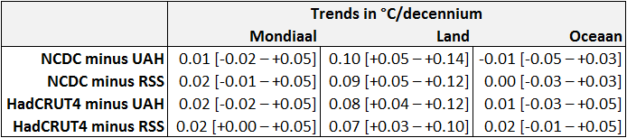
Figure 5: Trend Differences between NCDC/HadCRUT4 and UAH / RSS about 1979-2012.
We have 13% more data and the trend difference over land between NCDC and UAH has approximately 33% decreased from 0.15 to 0.10 ° C / decade, and also the absolute difference has not increased, but decreased to a maximum of 0.34 ° C over 34 years!
Still, the increase over land for surface temperatures greater than for the satellite temperatures and Gavin Schmidt is correct, this is as expected. The HadCRUT4 data indicate larger differences than the old HadCRUT3 data and are, as expected, much more in line with the NCDC data.
The math in the book of Marcel Crok now results in a difference over 3.4 decades of 0.24-0.34 ° C, rounded ~0.3 ° C and considerably lower than the 0.5 ° C mentioned in his book.
Conclusion
The expected further increase the differences between the surface temperatures over land and satellite temperatures has not occurred. With no more than 13% more data the trend difference over land for NCDC / UAH is a whopping 33% smaller and fpr NCDC / RSS this is 18%.
The bias in the surface temperature where Kloztbach-2009 more than 1700 words to have spent has decreased rather than increased and it would appear that the cause of the satellite temperatures must be sought.
Statements about the reliability of satellite temperatures of Skeptical Science and Andrew Dessler :
- "The most likely explanation for why the UAH data set shows less warming of the lower atmosphere than expected Is that UAH is biased low."
- "As far as the dates go, I do not really trust the satellite data. While satellites clearly have some advantages over the surface thermometer record, such as better sampling, measuring temperature from a satellite is actually an incredibly difficult problem. "
Be warned if in blog pieces / items back (improper) fenced with amplification factors between the temperatures at the surface and higher in the troposphere as well as far-reaching conclusions from the temperature data measured by satellites.

